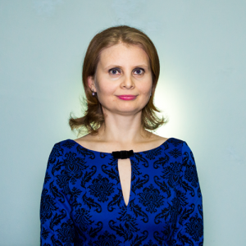
Prof. Univ. Dr. Maria Carmen HUIAN

Date de contact:
Email: maria.huian@uaic.ro
Telefon: 0232.201.394
Birou: Universitatea "Alexandru Ioan Cuza" din Iași, B-dul Carol I, nr. 22, FEAA, B609
Pagină coordonator: link

Teme propuse:
- Contabilitatea și raportarea la valoarea justă în condiții de criză.
- Raportarea contabilă a activelor financiare depreciate la instituțiile de credit.
- Rolul raportării financiare și nefinanciare în atingerea Obiectivelor de Dezvoltare Durabilă.

